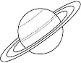 | 3.
Leszállás után gyorsan kiderül, hogy egy város mellett ereszkedtetek le. Megéheztél, betérsz egy fogadóba, hogy ennivalót és információkat szerezz a korról és a helyről.

Meg is kérdezed, hogy ismernek-e olyan embert a városban, aki ért az égitestekhez, csillagokhoz. A fogadós azzal örvendeztet meg, hogy épp ma van egy igen híres csillagász, Kopernikusz hetvenedik születésnapja, aki pont ebben a fogadóban ünnepli ezt a nagy napot.

a) Így már tudod, hogy földi idő szerint _____. év _______ hónapjának ___. napján érkeztél.
Sőt azt is tudod, hogy a Föld bolygó _____________ nevű kontinensén lévő, __________ország ____________________ nevű városában vagy.
A fogadóstól korabeli térképet is kapsz.
b) Jelöld be rajta, hova érkeztél!

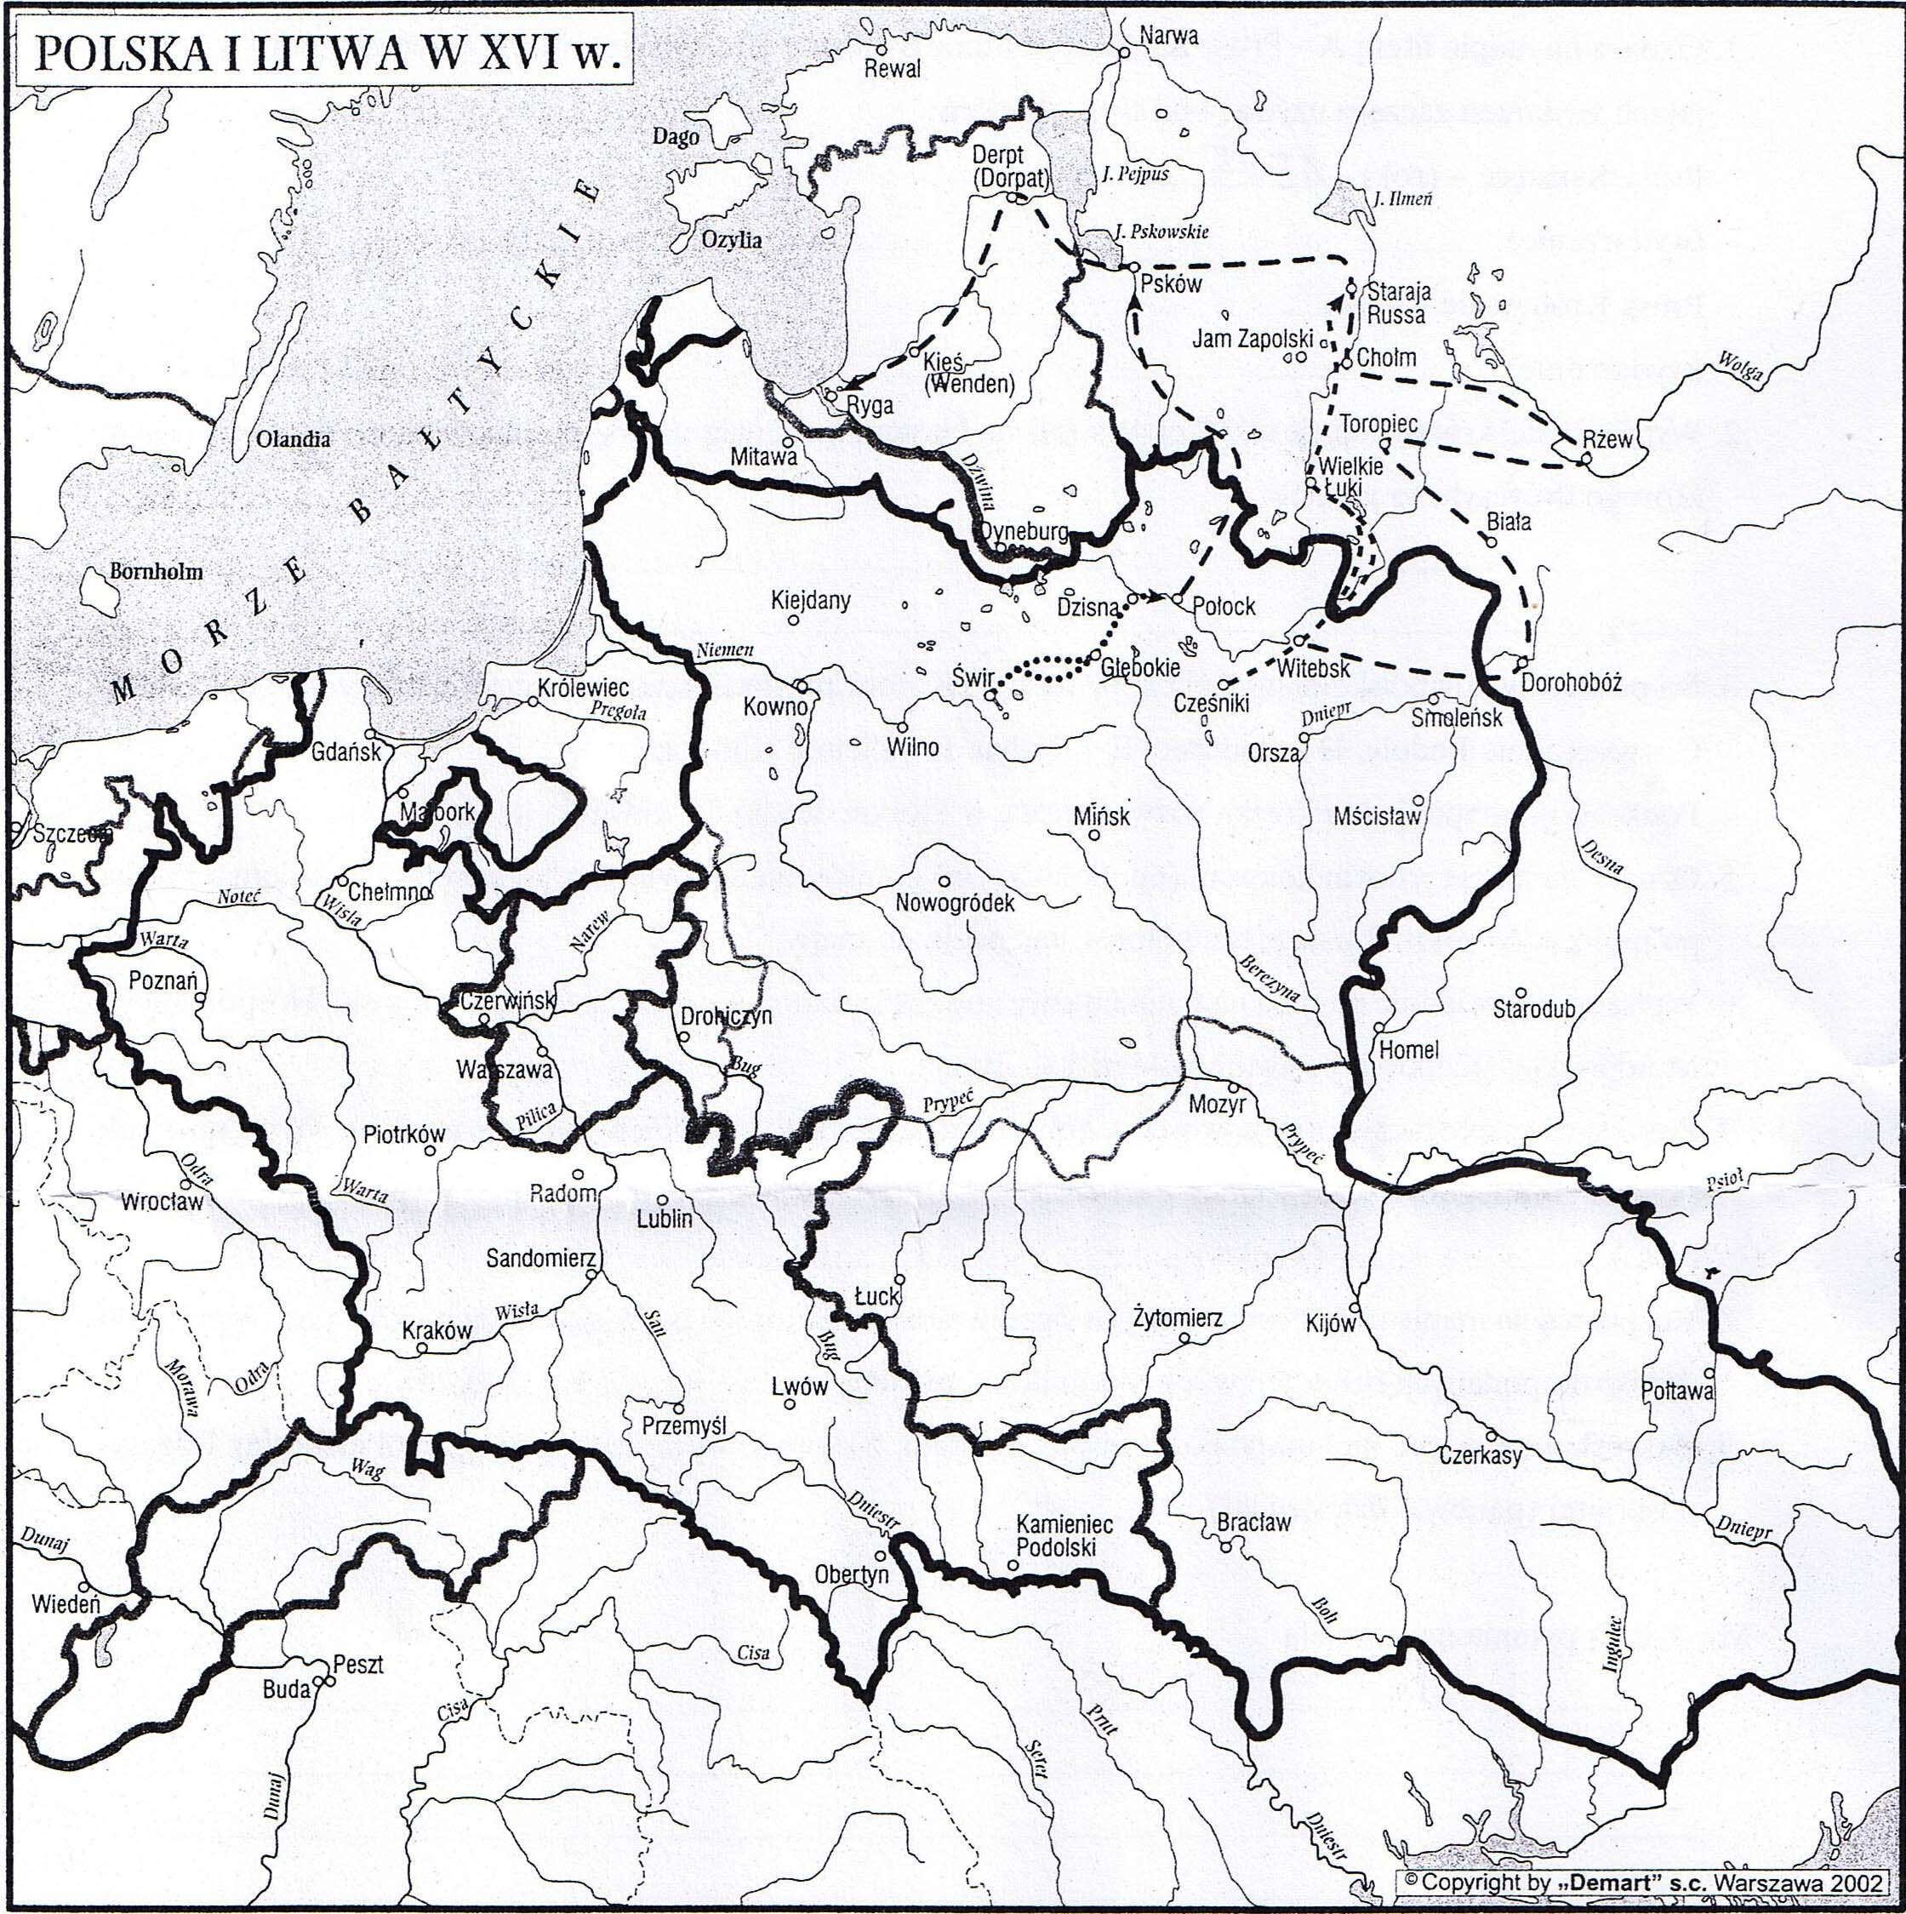
Európa a XVI. században
 |  |  | 25.
 |  |  | 26.
 |  |  | 27.
 |  |  | 28.
 |  |  | 29.
 |  |  | 30.
 |  |  | 31.

